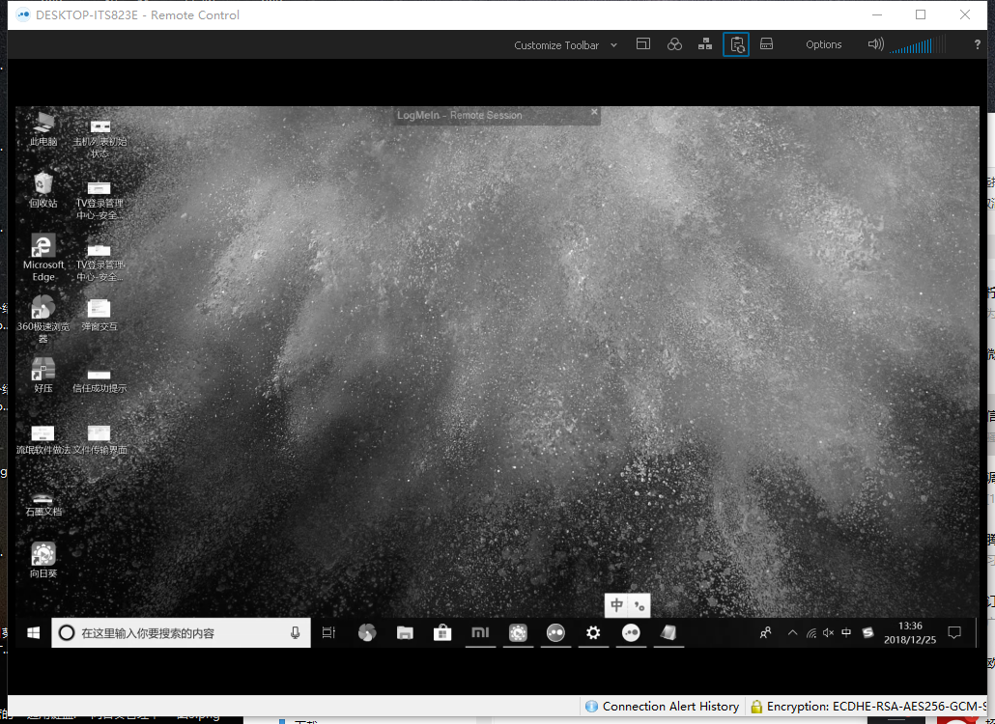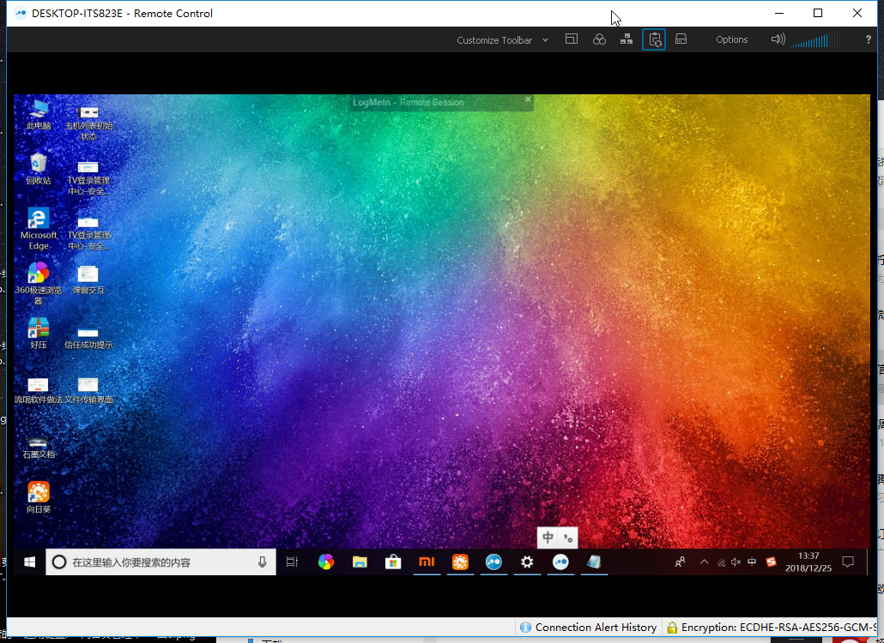

远控界面，如果鼠标在远控界面外面，远控界面为灰色；如果鼠标在远控界面里面，远控界面为彩色

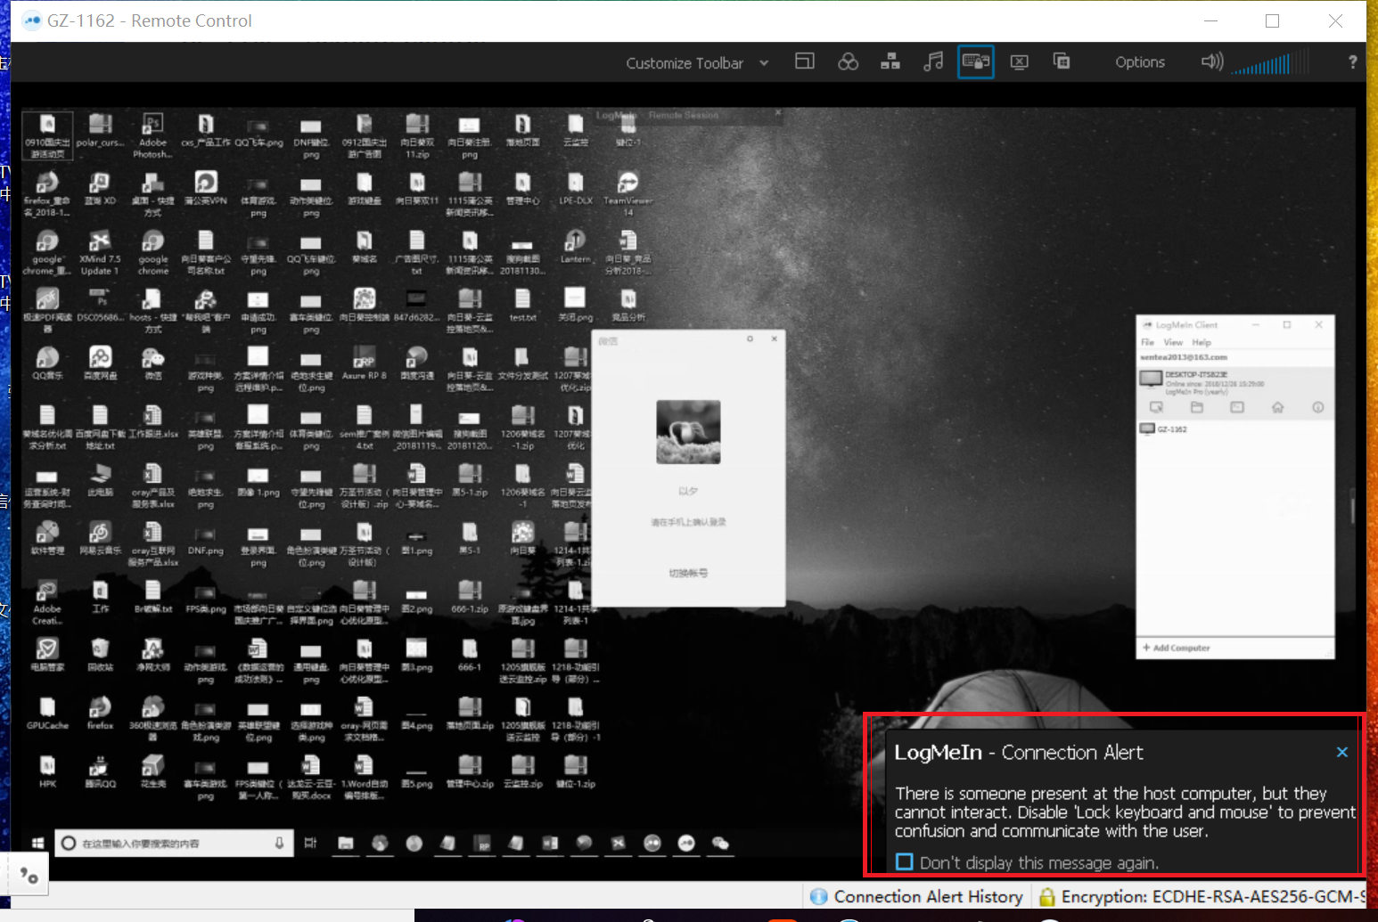

远控界面设置禁用被控电脑鼠标和键盘，当被控电脑鼠标和键盘被操作时，会提示“有其他人在操作你的被控电脑，但是我们已经帮你锁住鼠标与键盘，其他人无法操作，不用担心”